
Advanced Psychology for Adults
Продвинутая психология для совершеннолетних

Вит Ценёв, Psyberia.ru

Твой персональный детектор лжи

Какое-то время назад знавал я тех редких психологов, которые имели в своем распоряжении компьютер. Они важно надували щеки, стряхивали пыль с экрана монитора и матричного принтера и, после некоторой внутренней борьбы, предлагали протестироваться с помощью компьютера.

Это сейчас мы хотим на своем компьютере иметь именно тест MMPI, или тест Люшера, или тест Кеттела. А тогда – тогда весомее звучало, что протестирует тебя подозрительно умная и никогда не ошибающаяся машина.

Иногда наш раздувающийся от самодовольства психолог даже позволял нам дотронуться до мышки и постучать клавишей Enter. Мы читали вопросы и говорили, какой ответ, а он чего-то там нажимал и кликал, а чего нажимал и чего кликал, одному только богу известно.

Иногда ученая программа давала сбой, чего-то визгливо пищало в железных недрах, и тогда психолог извинялся, и говорил, что компьютер никогда не ошибается, а ошибается какое-то программное обеспечение, которое придется отлаживать с помощью более тонкой настройки какого-то «пофиг сис». Или «пофиг сус», уже не помню...

Прошли годы, у нас появились компьютеры. И мы, заимев свои вожделенные тесты и жарко потирая руки, вдруг обнаружили, насколько они несовершенны и отстали от этой жизни. Мы пытались выжать из них хоть что-нибудь, но, в результате лишь изливали своё раздражение и гнев, удаляли всё с корнем и возвращались к первоистокам: карточки, ксерокопированные графики, толстые справочники, освежая в памяти варианты после очередного утомительного чтения вопросника. А за спиной – назойливо вертится, крутится и изнывает любитель узнать про себя несколько больше...

И вот – свершилось! И появился на унылом карточно-вопросительном поле человек, который прогнал всех ноющих и страждущих немедленного психологического чуда. Потому что после нескольких лет работы он действительно сотворил чудесное.

То самое, чего мы, любящие тестировать и тестироваться, так долго и почти безнадежно – с нетерпением ждали. Он это сделал, ребята! Он сделал это! Теперь мое скучающее мусорное ведро будет без сожаления «накормлено» тоннами бумаги, которые копились у меня годами рутинной работы. Кушай, уважаемое ведро! Кушай! Я отдаю тебе всё это с легким сердцем. Потому что теперь у меня есть программа PsyTest 2.18, которую сделал талантливый парень по имени Алексей Красовский.

Тесты этой программы, о которой я вам поведаю, не просто тесты – это классические тесты. Все знают, что пишут много романов, но классикой становятся единицы. Тесты MMPI и тест Люшера – это именно классические тесты, пожалуй, наиболее достоверные за всю историю существования психологии: как донаучной, так и научной. Если вы хотите знать о людях не просто больше, а намного больше – это именно то, что вам нужно. Такие тесты создаются годами, если не десятилетиями труда, но затем – они творят чудеса. Действительно...

Смотрите! Вот тезис: Я люблю читать научно-техническую литературу. Вы можете ответить «Да», вы можете ответить «Нет», или даже «Не знаю». И таких вопросов программа задаст вам целых 566! «Подумаешь», – можете сказать вы, «читаю, не читаю, интересуюсь или не интересуюсь. Я таких вопросов, когда знакомлюсь, могу пять тысяч назвать. И на все из них получить более подробный ответ». Действительно, это верно. Вы задаете пять тысяч разных вопросов про рыбок и блинчики, – и после этого так и не знаете, можно ли этому человеку занять тридцать рублей на такси. Программа же задает всего лишь 566 вопросов, получает весьма скупые ответы типа «да / нет / не знаю» – и знает о вас всё! Поразительно. Она не спрашивает у вас, какие рыбки вам нравятся – скалярии или барбусы? Она не спрашивает, почему ваш кот предпочитает кефир, а не молоко.

Она не спрашивает, как часто нам снятся эротические сны. И, тем не менее, примерно через час, после безобидных вопрошаний, вдруг выдает о нас такое... Постойте, постойте, я этого не говорил, я на такие вопросы не отвечал. Как же она? Вот чудеса, а?

Итак, мои уважаемые читатели, надеюсь, что мне совсем не обязательно говорить так много торжественных слов по поводу этого чуда, которое уже сейчас может уютно разместиться на вашем компьютере и приступить к выяснению, кто вы есть на самом деле... И кто есть ваш любимый человек... И ваши деловые партнеры... И ваши приятели, которые заходят к вам на стопочку чая...

Прежде чем программа начнет выполнять роль вашего карманного следователя и детектора лжи одновременно (можете не верить, но в неё встроен детектор лжи!), её надобно немного настроить. Делается это легко и непринужденно, потому как программа совершенно русская и методы «научного тыка» вам не нужны. Для начала вы можете настроить её интерфейс по своему вкусу и желанию.

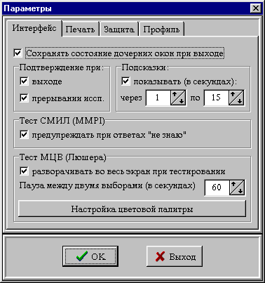

Если галочка «Предупреждать при ответах «Не знаю»» не стоит, обязательно её поставьте, она дисциплинирует ваших подследственных, приучает их к тому, что в жизни нашей очень мало места для роскоши чего-нибудь не знать. Вы же не скажите бандиту: «Я не знаю, что мне делать: то ли ударить тебя, то ли убежать», верно?

Дальше настроим возможность печати – это будет любо для каждого, кто имеет принтер или возможность им пользоваться. Вы можете немедленно настроить профиль отчета, если вы уже в курсе, как это выглядит, или оставить на следующий раз, посмотрев предварительно, как это делает умная программа.

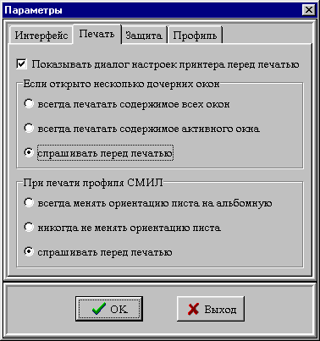

Позаботьтесь и о защите – вдруг враги покусятся на вашу базу данных, потому как кладезь информации она содержит просто бесценную. Это просто и вы сами придумаете свои хитрые пароли.

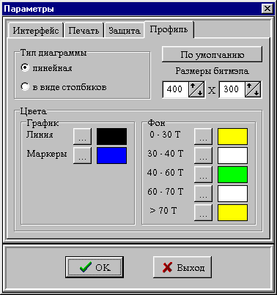

Дальше начинается «собирание компромата». Специальное окно предназначено для того, чтобы все данные были любовно и тщательно прописаны и сохранены. Количество людей, на которых вы ведете досье, ограничено только кругом ваших знакомств. У программы на этот счет нет никаких ограничений. И если вы знаете весь ваш город, он может оказаться
в базе данных вашего неутомимого психологического работника.

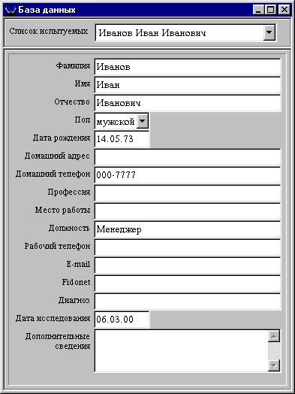

После того, как программа настроена и готова к работе, можно приступать к экспериментам. Для начала попробуйте цветовой тест Люшера.

PsyTest покажет вам специальные разноцветные карточки, которые придумал умный дядька Макс Люшер, а вы выбираете из них по одной самые привлекательные в порядке убывания.

После чего настает ваш черед удивляться и чесать лоб – программа прочитала ваши мысли! Это невероятно, но это именно так. Не верите? Проверьте!

Очаровавшись прозорливостью программы и её телепатическими способностями, переходим к тесту MMPI. Те самые 566 вопросов, о которых я вам говорил. Процесс тестирования прост, как Колумбово яйцо: выбирай правильный ответ (Да или Нет), щелкай мышью (или стучи по клавише, кому как больше любо). Не забывайте, что программа не сделает вам исключения: её детектор лжи всегда включен на полную мощность и внимательно бдит за происходящим.

Поэтому постарайтесь её не обманывать: и даже не потому, что обманете и получите другой результат, а именно потому, что её не обманешь (только зря время потеряешь). И как только все 566 вопросов получат свои ответы, программа генерирует результат, используя те самые тестовые алгоритмы, на которые потрачено тысячи часов упорного труда исследователей.

Результат получается в виде текстового отчета, который рассказывает про все особенности и безобразия вашего подсознания и, конечно, сознания.

Для опытных мастеров в психодиагностике создается графический профиль, который можно созерцать немедленно.

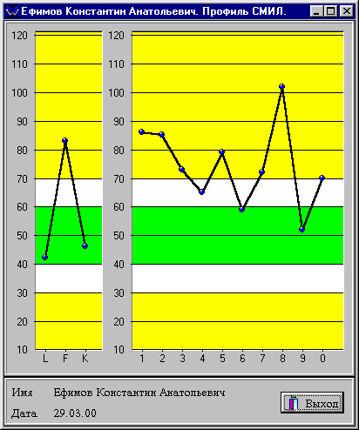

Не забудьте ещё сохранить базу данных и положить её в надежное место. Программой и это предусмотрено! А вдруг рухнет винт, компьютер, система? Но вы спокойны, хладнокровны и уверены: достаточно лишь достать файлы из надежного места (CDR, дискеты, накопитель) и вся работа, которая была проведена, ложится в директорию переустановленной программы PsyTest. Хвала и честь профессионалам!

Вот так. Чего тут думать? Тут нечего думать! Закачивайте себе на здоровье на свои жесткие диски и пользуйтесь. И лучше прямо сейчас. Потому что лучше вы всё равно не найдете.

Примечание: После установки программы (при её первом запуске) надобно ввести пароль. Введите «hello» (без кавычек, разумеется). Пароль при желании можно сменить.


Скачать программу «PsyTest»

http://psyberia.ru/pack/psytest.rar

P.S. PsyTest не работает. Что делать?
Программа PsyTest, которую я скачал с вашего сайта, не работает. Запуская программу, я получаю окно с сообщением об ошибке. Что нужно сделать, чтобы программа заработала?
Действительно, во всех новых версиях Windows (2000, XP, 2003) программа PsyTest может отказаться работать. После установки программы, при её первом запуске вы получаете вот такое окошко, верно?
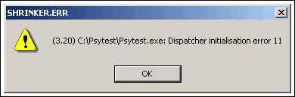
Я не буду усложнять вашу жизнь объяснениями, почему это происходит. Это – поправимая ошибка. Нужно скачать один файл и положить его в тот же самый каталог, куда установлена программа PsyTest.

Скачать программу «PsyTest Patch»

http://psyberia.ru/pack/psytestxp.rar

Скачали файл? Очень хорошо. Теперь его нужно распаковать в папку с программой PsyTest. При попытке это сделать вы получите стандартное окошко Windows с вопросом: «Заменить имеющийся файл»?
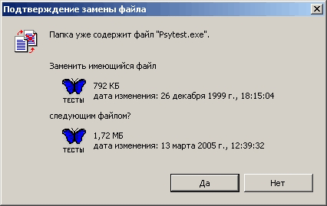
Да. Заменить. Теперь запускайте программу PsyTest, она должна работать во всех версиях Windows.
Напоминаю, что программа коммерческая: без оплаты вы периодически будете созерцать окошка с сообщениями о том, что за неё нужно заплатить. И это всё. Пользуйтесь.

